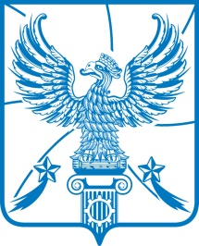

СОВЕТ ДЕПУТАТОВ
МУНИЦИПАЛЬНОГО ОБРАЗОВАНИЯ
ГОРОДСКОЙ ОКРУГ ЛЮБЕРЦЫ
МОСКОВСКОЙ ОБЛАСТИ

РЕШЕНИЕ

11.10.2024 № 183/30

г. Люберцы

Об объединении городского округа Дзержинский
Московской области и городского округа Люберцы Московской области

В соответствии с Федеральным законом от 06.10.2003 № 131-ФЗ «Об общих принципах организации местного самоуправления в Российской Федерации», Уставом муниципального образования городской округ Люберцы Московской области, Решением Совета депутатов муниципального образования городской округ Люберцы Московской области от 25.09.2024 № 182/29 «Об инициативе об объединении городского округа Дзержинский Московской области и городского округа Люберцы Московской области и назначении публичных слушаний по вопросу об объединении городского округа Дзержинский Московской области и городского округа Люберцы Московской области», принимая во внимание результаты публичных слушаний по вопросу объединения городского округа Дзержинский Московской области и городского округа Люберцы Московской области 11.10.2024, выражая мнение населения городского округа Люберцы, Совет депутатов муниципального образования городской округ Люберцы Московской области решил:

1. Согласиться на объединение городского округа Дзержинский Московской области и городского округа Люберцы Московской области.
2. Разместить настоящее Решение на официальном сайте администрации городского округа Люберцы Московской области.

Председатель Совета депутатов В.П. Ружицкий

